第十一章 功和机械能

第1节 功
学习目标
1.知道功的概念、公式及单位。
2.理解做功的两个必要因素。
3.学会判断力对物体是否做功。
4.能够计算功的大小。
自主探究
学点一:功的含义
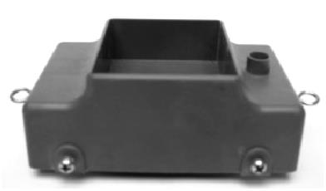
提出问题:用力拉水平桌面上的小车,小车前进,小车受到几个力的作用?哪个力的作用对小车有了“成效”,有了“贡献”呢?
自主学习:阅读课本P₆₂的内容,了解功的概念。
归纳总结:如果一个力作用在物体上,物体在这个力作用下 ,这个力的作用就有了成效,力学中就说这个力做了功。
学点二:力做功的两个必要因素
自主学习:学生阅读课本P₆₂“力学中的功”的内容,并参看图11.11、11.12、11.13及图注。提问并由学生回答讨论以下问题:
(1)力学里所说的“功”,它的含义是什么?
(2)分析图11.12,力做功的实例:小车和物体在什么力作用下,(这个力的方向是怎样的?)在什么方向移动了一段距离?
(3)力学里的功包括哪两个必要因素?
(4)分析图11.13,力不做功的实例,力不做功的情况有哪些?
提出问题:下列情况中,人有没有对皮箱做功?
(1)人用力提地上的皮箱,但没有提起;
(2)人再一次用力把皮箱提起;
(3)人用力提着皮箱在原地不动;
(4)人提着皮箱在水平路面上走了50m;
(5)人提着皮箱在电梯中上升。
归纳总结:
1.做功的两个必要因素:
(1) ;
(2) 。
3.不做功的三种情况:
(1) ;
(2) ;
(3) 。
学点三:功的计算
提出问题:阅读课本P₆₃~P₆₄“功的计算”的相关内容,回答下列问题。
(1)在力学中,如何计算功的大小?计算公式如何表示?
(2)功的单位是什么?1J的物理含义是什么?
(3)公式有哪些变形应用?
归纳总结:
1.功等于力与物体在力的方向上移动的距离的 。
2.功的计算公式:W= 。
3.在国际制单位中,功的单位是 ,简称 ,符号是 。
课堂检测
1.下列关于功的各种说法中,正确的是( )
A.只要有力作用在物体上,就一定做了功
B.只要物体移动了距离,就一定做了功
C.只要有力作用在物体上,物体又移动了距离,就一定做了功
D.只要有力作用在物体上,物体又在该力的方向上移动了距离,就一定做了功
2.小明在下列过程中对桶做功的是( )

A.提着桶站立不动 B.提着桶水平移动
C.提着桶站在匀速水平运动的车厢内 D.提着桶站在匀速向上运动的电梯内
3.杂技演员在进行手抛鸡蛋表演时,抛出的鸡蛋从最高处到最低处移动距离约为0.5m,鸡蛋的重力所做的功大约是( )
A.0.2J B.2J
C.20J D.200J
4.如图所示,用水平力拉着重为100N的物体,在水平地面上向右匀速移动了5m,物体所受地面的摩擦力大小为20N,则( )
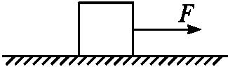
A.重力做的功是500J B.拉力的大小为100N
C.拉力的大小为120N D.拉力做的功为100J
5.一个人先后用同样大小的力F将不同质量的物体分别在光滑水平面、粗糙水平面和粗糙斜面上沿力的方向移动相同的距离s(如图所示),该力在这三个过程中所做的功分别为W₁、W₂、W₃,关于它们之间的大小关系说法正确的是( )
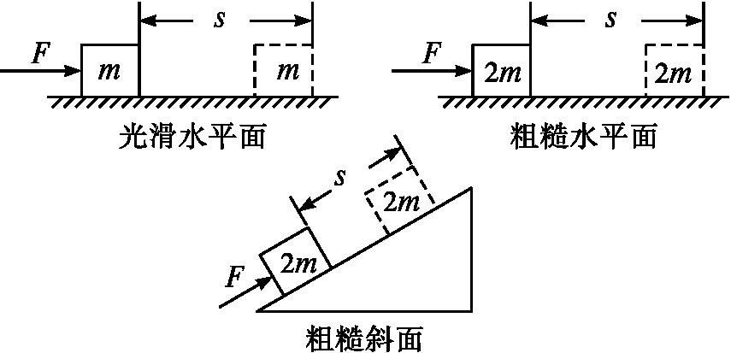
A.W₁<W₂<W₃ B.W₁<W₂=W₃
C.W₁=W₂=W₃ D.W₁=W₂<W₃
6.一位同学沿教学楼的楼梯从一楼匀速上到三楼,该同学上楼做的功最接近( )
A.30000J B.3000J
C.300J D.30J
7.一个重200N的物体在水平拉力作用下匀速前进了25m,拉力撤去后,物体由于惯性又前进了10m。若拉力做的功为500J,则拉力的大小为 N。
8.用弹簧测力计水平拉着重为8N的木块,在水平长木板上沿直线匀速移动0.5 m,如图所示,木块受到的摩擦力是 N,木块的重力做功的大小为 。
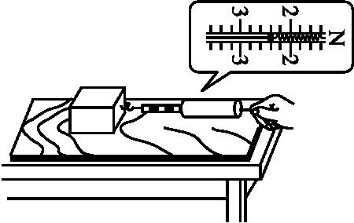
9.如图所示,物体G所受到的重力大小为40N。
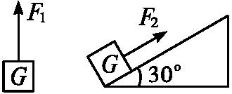
(1)在拉力F₁的作用下使物体沿竖直方向匀速提高0.5m,求拉力F₁在这一过程中对物体所做的功;

(2)若将该物体放在倾角为30°的光滑斜面上,用平行于斜面的拉力F₂使物体沿斜面匀速移动1m,此时拉力F₂的大小恰为20N,求拉力F₂在这一过程中对物体所做的功;

(3)比较上述两种情况,你能得出什么结论?

参考答案
自主探究
学点一:功的含义
移动了一段距离
学点二:力做功的两个必要因素
1.(1)作用在物体上的力
(2)物体在这个力的方向上移动的距离
3.(1)有力,但是在力的方向上通过的距离为零
(2)有距离,但是和距离同一方向上没有力的作用
(3)有力,也有距离,但是力和距离方向是相互垂直的
学点三:功的计算
1.乘积
2.Fs
3.焦耳 焦 J
课堂检测
1.D 解析:要正确理解做功的两个必要因素,即一要看是否有力作用在物体上,二要看物体是否在力的方向上移动了距离,二者缺一不可。
2.D 解析:提着桶站立不动,有力没有距离,小明不做功,A项错误;提着桶水平移动和提着桶站在匀速水平运动的车厢内,力和移动距离的方向垂直,小明不做功,B、C两项错误;提着桶站在匀速向上运动的电梯内,桶在拉力的方向上移动了距离,小明做功,D项正确。
3.A 解析:一个鸡蛋的重力G约为0.5N,移动的距离s约为0.5m,重力做功W=Gh=0.5N×0.5m=0.25J,最接近0.2J。
4.D 解析:物体在水平地面上向右匀速运动时,拉力F与摩擦力F_{f}是一对平衡力,F=F_{f}=20N,拉力做的功为W=Fs=20N×5m=100J,物体在水平地面上运动,在重力的方向上没有移动距离,重力不做功。
5.C 解析:一个人先后用同样大小的力F使物体沿力的方向移动相同的距离s;在这三个过程中所做的功分别为W₁、W₂、W₃,三个功的大小都等于W=Fs,即W₁=W₂=W₃。
6.B 解析:该同学的质量约为50kg,每一层楼的高度约为3m,从一楼走到三楼,上升的高度约为6m,该同学上楼做的功W=Gh=mgh=50kg×10N/kg×6m=3000J。
7.答案:20
解析:物体在水平面的运动分为两个阶段:运动距离为25m的过程中,拉力对物体做功为500J;由于惯性前进10m的过程中,拉力没有对物体做功。由W=Fs得,F=$\frac{W}{s}=\frac{500J}{25m}$=20N。
8.答案:2.4 0
解析:弹簧测力计的分度值为0.2N,由指针所在的位置得出拉力大小为2.4N,由于木块做匀速直线运动,拉力等于摩擦力;木块水平移动,在重力的方向上没有移动距离,重力不做功。
9.答案:(1)20J
(2)20J
(3)两次做的功相等
解析:(1)拉力F₁做的功W₁=F₁h=40N×0.5m=20J;(2)拉力F₂做的功W₂=F₂s=20N×1m=20J;(3)通过比较两次做功可以知道,两次做的功相等。

